**Instructivo para realizar el cambio del puerto del ConServer**

Este instructivo tiene como finalidad dar a conocer el proceso requerido para llevar a cabo el cambio del puerto de escucha del servicio “Aranda ConServer”, los pasos a seguir son:

Todos los pasos mencionados a continuación se realizan directamente en el servidor donde se encuentre instalado el servicio.

* En la consola de administración de servicios, detenemos el servicio “Aranda ConServer”.



* Abrimos el archivo AAMSettings.ini ubicado en la ruta “C: \Windows\”.

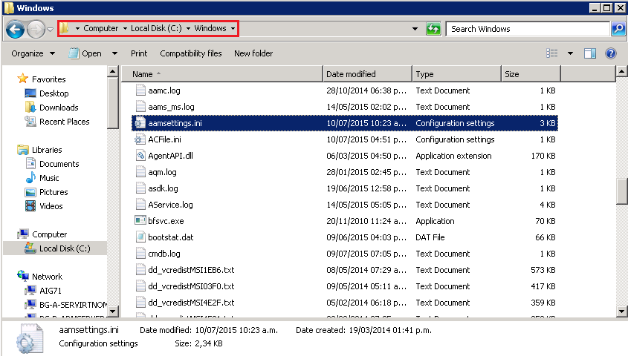

* En dicho archivos ubicamos la sección **[TCP]**, el valor por defecto que aparece será el 9000, este valor viene precedido de la palabra **Port**, lo cual nos indica que es el puerto utilizado por el ConServer para la recepción de inventarios.

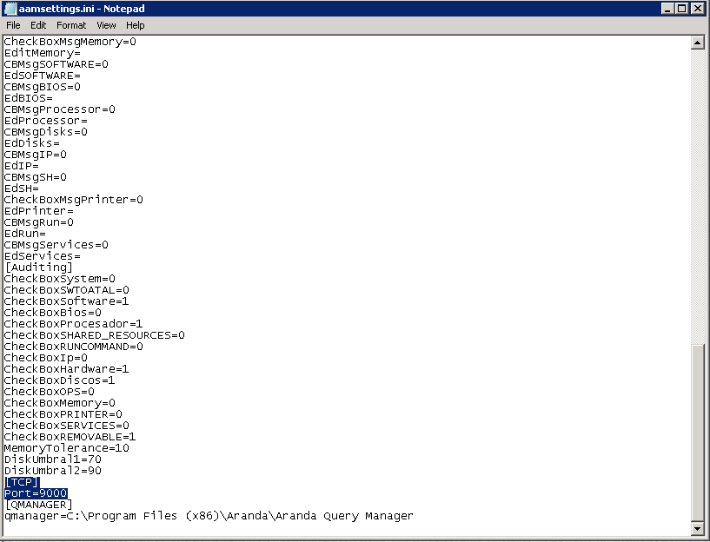

* Reemplazamos la línea Port=9000 por Port=XXXX, siendo XXXX el número de puerto que deseemos dejar para el servicio ConServer, cabe anota que debemos asegurar que dicho puerto se encuentre abierto para que al recibir los inventarios no se presenten errores, en este caso reemplazaremos la puerto por el número 9005, y damos clic a guardar para que los cambios sean almacenados.



* Luego de esto nos dirigimos a la ruta de instalación de “Aranda Agent Distribution”: “C:\Program Files (x86)\Aranda\Agents Distribution\Agents\” *directorio de instalación por defecto, una vez dentro encontraremos los archivos .ini correspondientes a los perfiles que tengamos creados dentro de dicha herramienta.

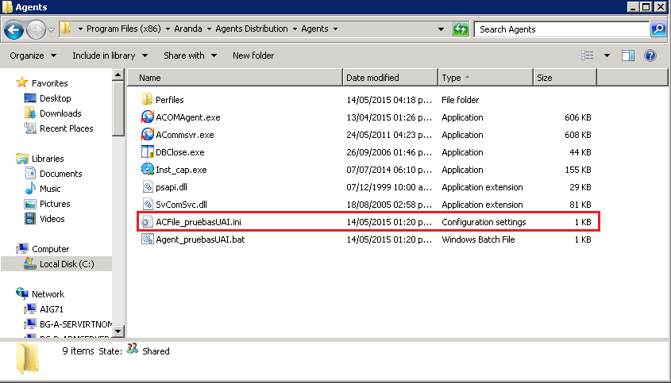

* Editamos el (los) archivo(s) .ini correspondiente(s) a fin de cambiar el puerto en **cada uno** de los agentes que tengamos configurados y en uso, en este archivos editaremos de la sección **[NETWORK]**, la línea **ConPort;** Esta línea debe ser concordante con la configurada en el paso anterior para el servicio ConServer, de lo contrario se presentarán fallas en el envío de los inventarios, por lo tanto en nuestro caso particular pondremos el valor 9005, igual que en el paso anterior guardamos el archivo para que se almacenen los cambios.

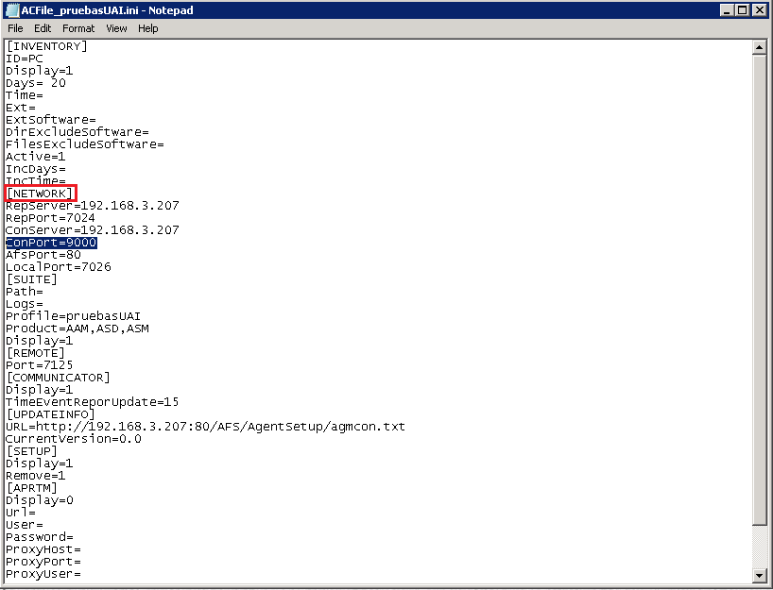

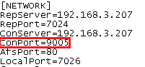

* Una vez se hayan realizado estos pasos, procedemos a iniciar nuevamente el servicio “Aranda ConServer”, para que se reanude la recolección de inventarios, esto producirá que los agentes que no estén actualizados (con este cambio) no envíen los inventarios al servidor, por lo que podremos iniciar a realizar el despliegue del nuevo perfil, con los cambios realizados según el instructivo.



* Para facilitar el proceso de distribución del nuevo agente, se podrá solicitar un auto expandible de instalación a la dirección de correo [reportedecasos@arandasoft.com](mailto:reportedecasos@arandasoft.com) adjuntando el archivo .ini para la generación de dicho auto expandible, por restricciones de seguridad algunos servidores de correo no permiten el envío de archivos con dicha extensión por lo que se recomienda cambiar la extensión a .txt para que no se presente dicha falla.

